SD NAND、SPI NAND和Raw NAND的区别

SD NAND、SPI NAND和Raw NAND
 | SD NAND | SPI NAND | Raw NAND
接口 | SD/SPI | SPI | 并口
ecc | 有 | 有 | 部分有
坏块管理 | 有 | —— | ——
磨损平均 | 有 | —— | ——
垃圾回收 | 有 | —— | ——
掉电保护 | 有 | —— | ——
封装 | LGA-8/LGA-16 | WSON8 | TSOP48/BGA63
SD卡、贴片式TF卡、贴片式T卡等，与eMMC类似，内部完成ECC校验、坏块管理、磨损平均、掉电保护、垃圾回收等，能极大的提升开发效率，加速产品上市时间。
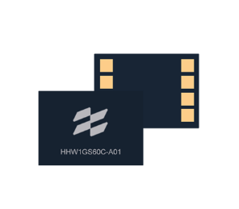
SD NAND、SPI NAND和Raw NAND是三种不同类型的闪存技术，它们在接口协议等方面上存在显著差异。这些差异对于存储解决方案的选择至关重要，因为它们直接影响到性能、成本、可靠性和应用的灵活性。在探讨这些技术时，不妨以瀚海微为例，这是一家专注于SD NAND产品的公司，其产品和技术代表了SD NAND领域的最新进展。

一、接口协议和通信方式：

SD NAND是一种特定形式的NAND闪存，通常用于贴片式TF卡。它集成了一个控制器，这个控制器负责处理诸如错误校正码(ECC)校验、坏块管理、磨损平均、掉电保护和垃圾回收等关键功能。这种集成使得SD NAND成为一种即插即用的存储解决方案，极大地简化了开发过程并且提高了数据的可靠性。以瀚海微为例，这家公司的SD NAND产品通常都具备这些高级功能，确保了其在市场中的竞争力。

SPI NAND则提供了一种不同的通信方式。通过SPI（串行外设接口）协议进行数据传输，这是一种更加通用的通信标准，允许芯片间的位序列传输。SPI NAND没有像SD NAND那样的高级管理功能内置于芯片中，因此主控制器需要承担更多的数据管理责任。这使得SPI NAND在成本上可能更具优势，但在性能和易用性上略逊一筹。
Raw NAND提供最基本的NAND存储功能，没有任何内置的接口协议或数据管理功能。它直接暴露了NAND闪存的底层接口，要求开发者或系统设计者自行实现数据的读写逻辑、错误检测与纠正以及其他必要的存储管理任务。这带来了最大的灵活性，但同时也要求开发者具备相应的技术能力来处理这些底层操作。

二、封装形式和应用场景：

SD NAND通常被封装在小巧的TF卡中，适用于便携式设备如智能手机、数码相机和平板电脑等。它的优势在于标准化的尺寸和电气特性，使得在不同设备间转移数据变得非常方便。此外，由于其内置的数据保护机制，它在面对电力波动或意外删除时能够保护数据不受损失。以瀚海微的SD NAND产品为例，这些产品不仅在消费电子领域得到广泛应用，还可能在更苛刻的工业环境中发挥作用。
SPI NAND虽然也可以用于小型设备，但由于其相对较低的数据传输速率和缺少一些高级功能，它更多被应用在对成本敏感而对性能要求不高的场合，如一些低端的消费电子产品或者大容量的数据存储设备。
Raw NAND由于其复杂的使用门槛，通常被应用于特定的工业或商业环境中，其中对性能有特殊的需求或者需要定制化的功能。例如，在某些高性能计算场景或嵌入式系统中，设计者可能会选择Raw NAND以获得最佳的性能调优空间。

3、性能考量：

SD NAND的性能得益于其高效的控制器和优化的内部结构。它的数据传输速率通常比SPI NAND更快，尤其是在多任务处理和高速数据写入方面表现出色。此外，由于其内置的错误更正算法，它在数据完整性方面也更为可靠。以瀚海微的SD NAND为例，这家公司的产品通常会经过严格的测试，以确保满足高标准的性能和可靠性要求。
SPI NAND的性能受限于其较低的传输带宽和简化的控制逻辑。尽管对于一些不要求高速数据传输的应用来说足够使用，但在需要快速读写大量数据的情境下，它的性能瓶颈会成为一个限制因素。
Raw NAND的性能潜力是三者中最高的，因为它没有内置的限制，允许开发者根据需求自由地优化性能。然而，这也意味着要实现最佳性能，开发者需要进行大量的定制工作，包括但不限于固件编程、驱动程序开发和系统优化。

4、成本和市场定位：

SD NAND由于其集成的控制器和额外的数据保护功能，通常在市场上的价格会比SPI NAND高。然而，对于消费者来说，这些额外的功能和便利性往往值得付出更高的价格。以瀚海微为例，尽管其SD NAND产品可能定价较高，但其卓越的性能和可靠性使得许多客户愿意投资。
SPI NAND在成本上更具优势，因为它省略了昂贵的控制器和一些附加功能。这使得它在成本敏感型产品中非常受欢迎，尤其是在大规模生产时，成本效益尤为明显。
Raw NAND的成本可能介于两者之间，因为它需要额外的组件和开发工作来构建一个完整的存储解决方案。通常，这种类型的NAND用于特殊的应用场合，而不是面向大众市场的产品。

5、开发难度和资源要求：

SD NAND的开发难度相对较低，因为它为开发者提供了一个封装良好且易于使用的接口。大多数情况下，开发者可以简单地将SD NAND集成到产品设计中，而无需深入了解底层的闪存操作细节。以瀚海微为例，该公司提供的SD NAND产品通常伴随着详细的技术支持和文档，进一步降低了开发的复杂性。
SPI NAND需要开发者有一定的硬件和软件知识，尤其是在处理数据传输和错误管理方面。虽然它不如Raw NAND那样复杂，但仍需要适当的技能来确保性能和可靠性。
Raw NAND的开发难度最高，它需要开发者具备深入的硬件设计、固件编程和系统集成知识。使用Raw NAND的系统通常需要专门的驱动程序和管理软件，这些都是必须从零开始开发的。
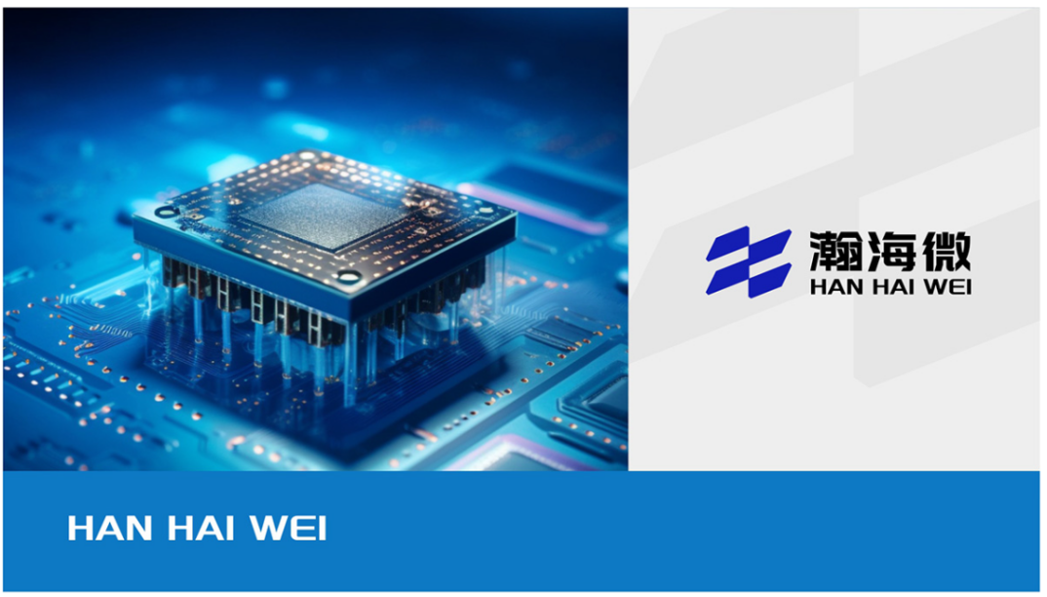
综上所述，SD NAND、SPI NAND和Raw NAND各有其独特的优势和局限性。在选择适合的NAND闪存类型时，不仅要考虑成本和性能，还要考虑开发难度、市场需求和应用的特定需求。对于大多数消费者和便携式应用来说，SD NAND是一个理想的选择，因为它提供了均衡的性能、易用性和可靠性。对于成本敏感或较为简单的应用，SPI NAND可能是一个更合适的选择。而对于需要高度定制化或特定性能要求的应用场景，Raw NAND提供了最大的灵活性和控制能力，尽管它的使用门槛较高。在SD NAND领域，瀚海微等公司通过提供高性能、高可靠性的产品，以及专业的技术支持，为市场树立了标杆。

